CAPÍTULO 5
Poluição ambiental e resíduos de informática
Disciplina: Ambiente, Saúde e Segurança · Curso Técnico em Informática para Internet · IFAM, Campus Manacapuru
Neste capítulo você vai aprender a…
- diferenciar resíduo, poluente e impacto ambiental, e dar um exemplo de cada um;
- seguir o caminho de um poluente: de onde sai (fonte), por onde anda (transporte) e quem atinge (receptor);
- reconhecer a poluição da água, do solo, do ar, sonora, luminosa e visual;
- explicar por que o lixo eletrônico exige cuidado e o que fazer com ele, da compra ao descarte;
- separar o que você viu (observação) do que você supõe (hipótese) e do que foi comprovado (conclusão);
- propor uma solução de Informática para um problema ambiental real do seu município.

Para começar: o depósito da escola
Imagine o depósito de uma escola. Lá estão 10 computadores antigos, uma caixa de cabos, 3 monitores quebrados e 2 baterias estufadas. O telhado tem goteira, e parte do material está no chão, molhando a cada chuva.
Pergunta: todos esses itens pedem o mesmo cuidado? O que você precisaria descobrir antes de decidir o que fazer com cada um? Anote sua resposta agora. No fim do capítulo você volta a ela e vê o quanto mudou.

Mapa do capítulo
O capítulo segue uma sequência lógica. Cada seção responde a uma pergunta e prepara a próxima:
Seção | Pergunta que responde
1. O que é poluição | Qual a diferença entre resíduo, poluente, contaminação e impacto?
2. Fonte → transporte → receptor | Como um problema sai de um lugar e chega a outro?
3. Água · 4. Solo | O que acontece quando o poluente encontra a chuva, o rio e a terra?
5. Ar, ruído, luz e imagem | Que outros tipos de poluição existem, inclusive no laboratório?
6. Lixo de informática | Por que computadores descartados merecem atenção própria?
7. Prevenção | O que o técnico faz antes, durante e depois do descarte?
8. Estudo de caso | Como aplicar tudo isso em uma situação concreta?

1 O que é poluição ambiental
Poluição ambiental é qualquer alteração que prejudica o ambiente porque algo foi introduzido nele: uma substância, um organismo ou uma forma de energia (como som ou calor). A Lei nº 6.938/1981 considera poluição o que prejudica a saúde e o bem-estar, afeta os seres vivos, atrapalha as atividades sociais e econômicas ou é lançado em desacordo com os padrões ambientais (BRASIL, 1981).
Repare numa consequência importante: poluição não é só o que é sujo ou fede. Uma água cristalina pode conter substâncias indesejáveis. E um igarapé de cor escura pode ser perfeitamente natural, porque a cor vem de folhas e materiais dissolvidos. Por isso, aparência não é diagnóstico.

Três palavras que você precisa separar
Conceito | O que é | Exemplo em manutenção de computadores
Resíduo | O material que foi descartado. | Um teclado velho jogado fora.
Poluente | O agente que causa ou contribui para o dano ao ambiente. | Partículas e substâncias liberadas quando o teclado é queimado ou fica exposto à chuva sem proteção.
Impacto ambiental | A consequência no ambiente. | Pior qualidade da água do igarapé; fumaça no bairro.

Como lembrar
Resíduo é a coisa. Poluente é o que sai da coisa e faz mal. Impacto é o que acontece no ambiente depois. Nem todo resíduo vira poluição: tudo depende do que se faz com ele.

E “contaminação”?
Contaminação é a presença de um agente indesejável em um meio (água, solo, ar), que pode ser químico, físico ou biológico. Para saber se há problema, é preciso olhar a concentração, a exposição e o uso daquele meio. A mesma água pode servir para um uso e não servir para outro. Na prática, os dois termos se misturam; o que importa é nunca concluir apenas pela aparência.
Teste rápido 1
Um aluno diz: “A água do igarapé é escura, logo está poluída.” Outro responde: “A água estava limpa e transparente, então estava segura.” Os dois estão certos? Explique em duas frases. (resposta na pág. de gabarito)

2 Da fonte à exposição: o caminho do poluente
Todo problema de poluição pode ser estudado como uma viagem em três etapas. Se você consegue identificá-las, também consegue descobrir onde interromper a viagem.
FONTE  de onde sai o poluente | ➜ | TRANSPORTE  por onde ele se desloca | ➜ | RECEPTOR  quem ou o que é atingido

Exemplo. Os cabos e peças ficaram no pátio, sem cobertura. A chuva cai sobre eles (fonte: resíduos expostos), a água escorre pelo terreno e leva partículas até o igarapé (transporte: escoamento superficial), e os organismos aquáticos e as pessoas que usam a água são afetados (receptores).
Para prevenir, corte a viagem em qualquer ponto: cobrir e guardar os resíduos (corta a fonte), construir uma barreira ou escolher um local alto (corta o transporte), afastar as pessoas do local (protege o receptor). O corte mais barato e eficaz costuma ser o da fonte.
Etapa | Pergunta-guia | Exemplo no depósito da escola
Fonte | De onde o poluente pode sair? | Eletrônicos e baterias no chão do depósito
Transporte | Como ele se desloca? | Água da goteira e da chuva; poeira; escoamento no terreno alagável
Receptor | Quem pode ser atingido? | Solo, igarapé próximo, quem trabalha no local
Evidência | O que foi realmente observado? | Peças expostas e baterias avariadas; nenhuma análise química
Prevenção | Como interromper o caminho? | Cobrir, separar, identificar e dar destino adequado

Perigo × risco
Duas palavras parecidas, mas diferentes:
- Perigo é a capacidade de uma coisa causar dano. Uma bateria danificada tem perigo.
- Risco é a chance de o dano ocorrer, e depende da exposição: quanto, por quanto tempo e por qual via (respirar, tocar, engolir) alguém entra em contato.
Uma comparação ajuda: um cachorro bravo preso atrás de um portão alto é um perigo, mas o risco é pequeno. Se o portão está aberto, o risco aumenta, embora o perigo seja o mesmo.
Pare e pense: observação, hipótese ou conclusão?
“Há resíduos perto do igarapé.” → observação (você viu).
“Esses resíduos podem estar poluindo o igarapé.” → hipótese (precisa ser testada).
“O igarapé está contaminado por chumbo desses resíduos.” → conclusão (exige amostra, análise de laboratório e interpretação técnica).
Um bom técnico não pula etapas: só conclui o que consegue comprovar.

Teste rápido 2
Classifique como observação, hipótese ou conclusão: (a) “A tampa do depósito está quebrada.” (b) “A chuva deve estar molhando as baterias.” (c) “As baterias vazaram e contaminaram o solo com metais.”

3 Poluição da água
Uma bacia hidrográfica funciona como um grande funil: tudo o que acontece em terra tende a descer até o rio. Esgoto sem tratamento, lixo jogado em lugar errado e lançamento de efluentes alteram as características físicas, químicas e biológicas da água. As consequências possíveis são menos água própria para uso, danos à vida aquática e necessidade de tratamentos mais caros.

Os tipos de agente
Tipo | O que é | Exemplos
Químico | Substâncias que alteram a composição da água ou são tóxicas. | Solventes, certas formas de metais
Biológico | Seres vivos que causam doença. | Microrganismos patogênicos vindos de esgoto
Físico | Alterações de temperatura ou excesso de partículas. | Água aquecida (poluição térmica), sedimentos de obras

Um mesmo problema pode ter vários agentes ao mesmo tempo (o esgoto, por exemplo, tem matéria orgânica, microrganismos e nutrientes). Por isso, a aparência da água não revela qual deles está presente.

Eutrofização, passo a passo
Eutrofização é o enriquecimento da água por nutrientes, principalmente nitrogênio e fósforo. Quando as atividades humanas aumentam essa entrada (esgoto, adubos, detergentes), a sequência costuma ser esta:
- Chegam muitos nutrientes ao corpo d’água.
- Algas e cianobactérias crescem em excesso e cobrem a superfície (Figura 1).
- Menos luz chega às camadas de baixo.
- As algas morrem e são decompostas por microrganismos, que consomem oxigênio.
- O oxigênio dissolvido cai, e peixes e outros organismos são prejudicados.

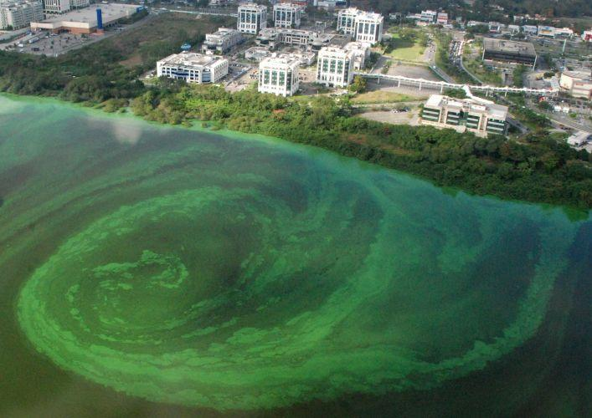
Figura 1 — Acúmulo de biomassa (algas e cianobactérias) na superfície da água. Quando a biomassa morre e se decompõe, o oxigênio dissolvido diminui.
Atenção ao tratamento
Retirar as algas da superfície não resolve o problema se o esgoto continua entrando. Quem controla a eutrofização controla a entrada de nutrientes na bacia.

Informática em ação
Uma planilha ou um pequeno sistema de monitoramento pode guardar, a cada visita ao igarapé: local, data, se choveu, temperatura e outros parâmetros medidos. Depois de alguns meses, os dados mostram se a água muda com a chuva, com a época do ano ou perto de determinado ponto. Dados bem organizados dão base para cobrar providências.

E o lixo de informática na água?
Equipamentos descartados de forma errada podem liberar contaminantes na água quando seus materiais se degradam ou são processados sem controle. O contato com a água, o tipo de material e as condições do local influenciam essa liberação. Encontrar eletrônicos à beira de um curso d’água é motivo para investigar, mas não diz, por si só, qual a concentração de qualquer poluente (OMS, 2024a).
Olhar para a Amazônia
A cor de rios e igarapés varia naturalmente com o que está dissolvido ou em suspensão. Numa atividade escolar, fotos e relatos servem para documentar um problema; para afirmar que a água está imprópria, é preciso medir parâmetros com método adequado.

4 Poluição do solo e das águas subterrâneas
O solo não é só “chão”: ele guarda e filtra água, abriga organismos e consegue reter algumas substâncias. Mas essa capacidade tem limite. Quando recebe material em excesso ou em condições erradas, o solo acumula contaminantes, que podem ficar ali ou se mover para outros lugares.

Dois jeitos de o poluente se mover
Processo | O que é | Imagem mental
Escoamento superficial | A água da chuva escorre pela superfície e arrasta partículas e resíduos. | Chuva forte levando sujeira pela rua até o bueiro.
Lixiviação | A água atravessa o material ou o perfil do solo e carrega substâncias dissolvidas. | Água passando pelo coador de café: leva consigo o que dissolve.

Num local de descarte, os dois acontecem ao mesmo tempo: parte do material vai com a água de superfície, parte fica retida no solo e parte pode descer em profundidade.
Mito: “é só enterrar”
Enterrar não elimina. O material continua lá, com os mesmos componentes. Cobrir resíduos com terra também não controla os líquidos e gases que eles geram. Um aterro sanitário é uma obra projetada, com proteção do solo e tratamento dos líquidos, e só recebe rejeitos, aquilo que não tem mais como ser aproveitado. Ele não substitui a triagem e a destinação específica dos resíduos de informática.

Quanto aos metais, a mobilidade depende de qual metal é, em que forma química está e de como é o solo (pH, minerais, matéria orgânica). Por isso não existe regra única do tipo “todo metal vai direto para a água subterrânea” nem “todo metal fica preso para sempre” (CETESB, s.d.).
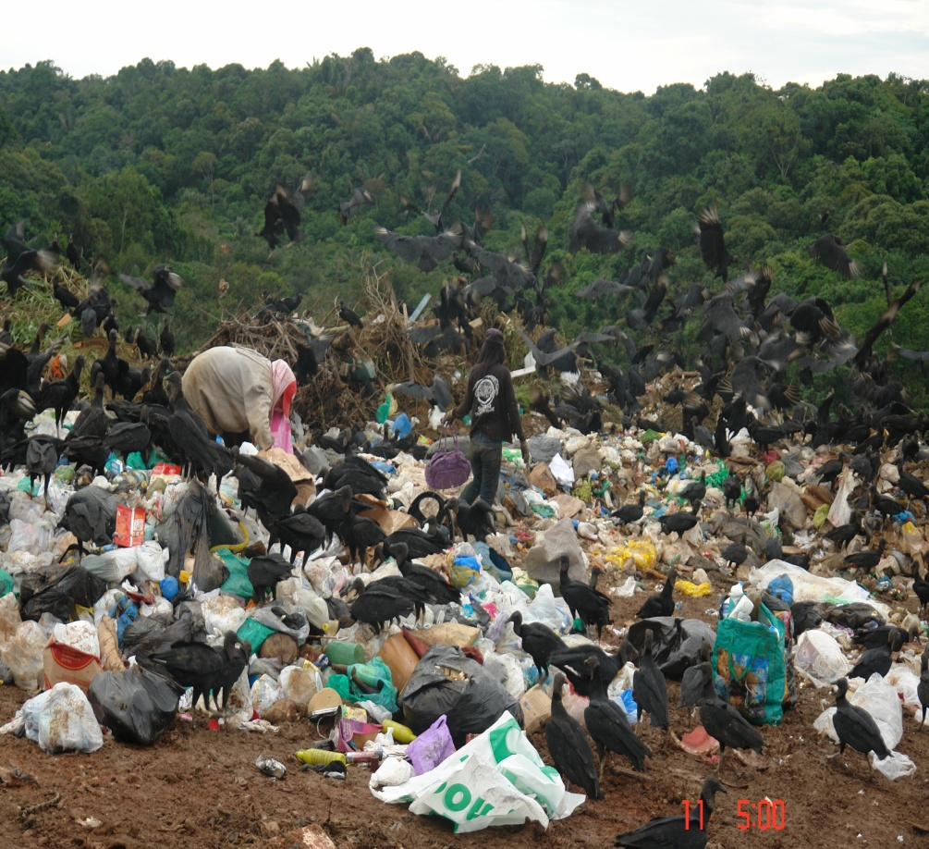
Figura 2 — Descarte a céu aberto em Manacapuru. Sem cobertura nem controle, os resíduos ficam expostos à chuva e ao vento, e há pessoas e animais em contato direto com o material.

“Mas o terreno já foi limpo…”
Suponha que o lixo de um terreno tenha sido retirado depois de anos. A retirada ajuda e corta parte da fonte, mas não prova que o solo está livre de contaminação. Se há indícios, o histórico do local e uma investigação ambiental dizem se são necessárias outras medidas. Aparência limpa é só o começo da avaliação.
Em áreas que alagam, some o risco de os resíduos serem espalhados pela água e a dificuldade de chegar ao local em certas épocas. Para uma escola ou oficina, a lição é prática: planeje onde guardar e quando retirar antes que o espaço vire depósito permanente.
Na prática profissional: bancada organizada
Divida a bancada em três áreas: (1) peças em diagnóstico, (2) componentes que podem ser reaproveitados, (3) material destinado ao descarte. Quando tudo se mistura, fica difícil reconhecer defeitos, contar quantidades e escolher o destino certo. Organização técnica também é prevenção ambiental.

5 Poluição do ar, sonora, luminosa e visual

5.1 Poluição do ar
A poluição atmosférica é a presença de gases e partículas no ar em condições prejudiciais. Fontes comuns: queima de combustíveis, indústrias e queimadas. Partículas finas podem afetar o sistema respiratório e o cardiovascular, e o efeito depende de quanto e por quanto tempo a pessoa fica exposta (OMS, 2024b).
No mundo da eletrônica, há emissões na fabricação dos materiais, no transporte, na geração da energia que alimenta os equipamentos e no tratamento dos resíduos. Queimar cabos e placas para tirar o metal é uma prática informal que libera poluentes e espalha resíduos da combustão. A OMS destaca essas práticas como situações de exposição (OMS, 2024a).
Pense nisto
Queimar o resíduo não o faz desaparecer. Ele muda de forma: parte vai para o ar, parte fica nas cinzas. Em vez de resolver o descarte, a queima só muda o caminho por onde o material chega ao ambiente e às pessoas.

Qualidade do ar × mudança climática
Os dois temas se relacionam (a combustão pode liberar gases de efeito estufa e poluentes do ar ao mesmo tempo), mas medem coisas diferentes. Um indicador de carbono não diz nada sobre partículas ou gases tóxicos num local específico (OMS, s.d.).
Ozônio: bom no alto, ruim embaixo
Onde | Papel do ozônio
Estratosfera (camada alta) | Protege contra a radiação ultravioleta.
Perto da superfície | Poluente: pode afetar a saúde e a vegetação.

Os CFCs, gases usados antigamente em refrigeração e aerossóis, sobem até a estratosfera e contribuem para destruir o ozônio protetor. Não são “inofensivos” só porque foram liberados perto do chão (EPA, s.d.d; s.d.e).

5.2 Poluição sonora
É o som que, pela intensidade, pela duração ou pelo momento, atrapalha o bem-estar e as atividades. Em ambientes de TI, as fontes típicas são ventiladores, servidores, ar-condicionado e geradores. A OMS associa a exposição ao ruído ambiental a incômodo, perturbação do sono e outros efeitos na saúde (OMS, 2018).
Para avaliar um ambiente, pergunte: quem está lá, por quanto tempo e quais fontes funcionam ao mesmo tempo? Para dizer se o local está dentro da norma, é preciso conferir as normas técnicas e regras aplicáveis; não há um limite único válido para toda situação.
Roteiro de observação do laboratório
- Algum equipamento vibra ou faz barulho fora do normal?
- Há manutenção pendente (ventilador sujo, rolamento gasto)?
- As máquinas estão em posição que atrapalha a conversa e a concentração?
Um aplicativo de celular serve como atividade exploratória, mas não substitui a medição técnica com instrumento adequado.

5.3 Poluição luminosa
É a iluminação artificial em excesso, mal direcionada ou fora de hora. A luz da noite pode alterar o comportamento de animais e as relações entre seres vivos. O PNUMA destaca, por exemplo, o efeito sobre polinizadores noturnos e lembra que iluminar melhor exige avaliar onde, quanto e por quanto tempo (PNUMA, 2017).
Em TI, programar o desligamento de luzes e telas ajuda, desde que preserve segurança e acessibilidade. Um sensor que apaga a luz com gente no ambiente cria um problema novo. Uma boa automação parte da função real do espaço e é testada depois de instalada.

5.4 Poluição visual
É o excesso ou a desorganização de elementos que prejudicam a leitura e a qualidade de um espaço: placas, anúncios, fios e cabos aparentes. Atenção: nem toda comunicação ou arte de rua é poluição visual. O que se avalia é legibilidade, função, segurança e as regras locais.
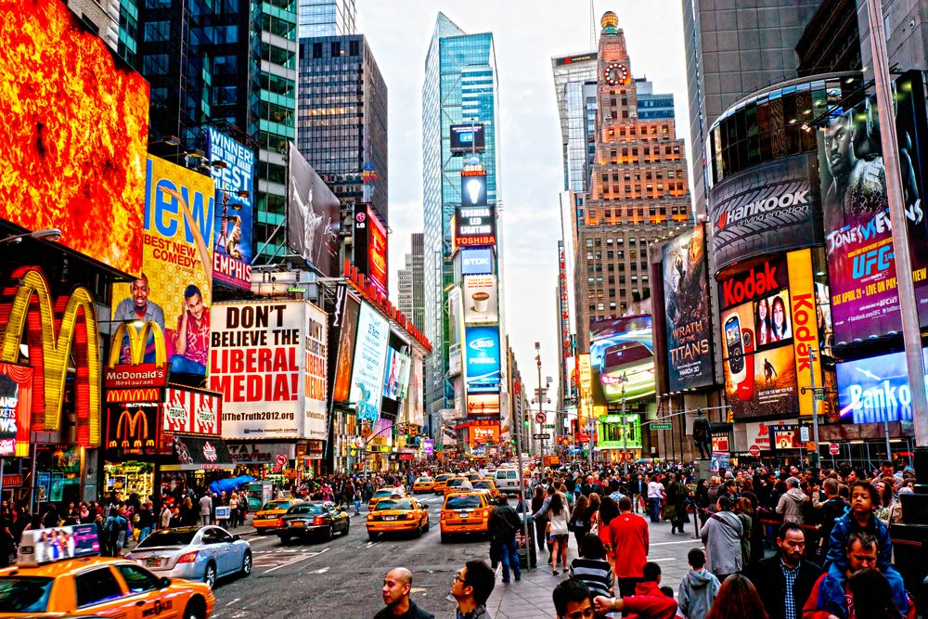
Figura 3 — Concentração de anúncios em espaço urbano. Muitos elementos competindo pela atenção dificultam a leitura e a localização de informações.
Conexão com Informática para Internet
Uma página lotada de anúncios não é, tecnicamente, “poluição visual urbana”, mas a comparação ajuda a pensar em projeto: como organizar a informação, reduzir distrações e garantir que o usuário encontre o que procura? Pense nisso ao desenhar telas e layouts.

Resumo: um quadro-síntese dos tipos de poluição
Tipo | O que é | Exemplo ligado à Informática
Água | Agentes químicos, biológicos ou físicos na água | Resíduos expostos arrastados pela chuva
Solo | Contaminantes retidos ou deslocados pelo terreno | Eletrônicos enterrados ou deixados em terreno alagável
Ar | Gases e partículas | Queima de cabos e placas
Sonora | Som prejudicial | Ventiladores e servidores sem manutenção
Luminosa | Luz em excesso ou fora de hora | Painéis e luminárias ligados sem necessidade
Visual | Excesso ou desordem de elementos | Cabos soltos, cartazes em excesso

6 Por que os resíduos de informática merecem atenção
Computadores, monitores, impressoras, roteadores, cabos e periféricos formam um conjunto bem variado. A composição muda com o tipo de produto, a idade e a tecnologia de fabricação. Por isso não é correto dizer que todos têm as mesmas substâncias nas mesmas quantidades, nem que tocar num equipamento intacto causa intoxicação.
Quando são descartados, esses produtos reúnem materiais recuperáveis e componentes que pedem cuidado especial. A separação e o tratamento corretos servem para recuperar recursos e controlar riscos. Reciclar é bom, mas depende de como é feito, e não só da intenção de reaproveitar (EPA, s.d.b).

Os números
Panorama mundial — Global E-waste Monitor 2024
• 62 milhões de toneladas de resíduos eletroeletrônicos geradas no mundo em 2022.
• 22,3% com coleta e reciclagem formais, ambientalmente adequadas e documentadas.
Os dados são de todos os eletroeletrônicos, não só de informática. E os 77,7% restantes não são, automaticamente, “jogados em lixão”: o indicador mede apenas fluxos formalmente documentados (ITU; UNITAR, 2024).

Exemplo resolvido — quanto é 22,3% de 62 milhões?
Passo 1. Converta a porcentagem em decimal: 22,3% = 22,3 ÷ 100 = 0,223.
Passo 2. Multiplique pelo total: 62 × 0,223 = 13,826.
Resposta: cerca de 13,8 milhões de toneladas tiveram coleta e reciclagem formais. (Cálculo com o total arredondado, 62 milhões.)
E o restante? 62 − 13,826 = 48,174 milhões de toneladas, ou 77,7%. Essa parcela inclui destinos diversos e não documentados; o número, sozinho, não diz qual.

Cada tipo de material, um cuidado
Material | Problema a observar | Conduta preventiva
Computadores e periféricos | Acúmulo, quebra, mistura com lixo comum | Triar e encaminhar por fluxo adequado
Cabos e placas | Recuperação informal com queima | Usar operadores com tratamento apropriado
Pilhas e baterias | Avarias, vazamentos, curto-circuito | Seguir a orientação específica de recebimento
Cartuchos e toners | Dispersão de pó ou vazamento de tinta | Consultar o fabricante e guardar na embalagem
Dispositivos de armazenamento (HD, SSD, pen drive) | Dados que continuam acessíveis no reaproveitamento | Aplicar procedimento de sanitização de dados

Saúde e desigualdade
O processamento inadequado de lixo eletrônico pode expor trabalhadores e comunidades a substâncias perigosas, como chumbo e mercúrio, por inalação de poeira e fumaça ou por ingestão de material contaminado. Crianças e gestantes merecem atenção especial. Mas os efeitos não podem ser atribuídos a um equipamento isolado sem avaliar as condições reais de exposição (OMS, 2024a).
Há também uma pergunta social: quem aproveita o benefício da tecnologia e quem arca com o custo do descarte? Soluções boas precisam garantir condições dignas e seguras para quem coleta e recupera, em vez de apenas empurrar o problema para quem tem menos recursos.
Teste rápido 3
Por que a frase “computador contém chumbo, então só de encostar numa máquina eu me intoxico” está errada? E por que, mesmo assim, o descarte exige cuidado?

7 Prevenção e responsabilidade profissional
A Política Nacional de Resíduos Sólidos (Lei nº 12.305/2010) define uma ordem de prioridade. Quanto mais acima na lista, melhor para o ambiente e para o bolso (BRASIL, 2010):
1  Não gerar | ➜ | 2  Reduzir | ➜ | 3  Reutilizar | ➜ | 4  Reciclar | ➜ | 5  Tratar | ➜ | 6  Disposição final dos rejeitos

Em Informática, isso significa: pensar antes de comprar, esticar a vida útil do equipamento e planejar o destino do que realmente não serve mais.

7.1 Antes de substituir
Computador lento não é, necessariamente, computador para jogar fora. Faça o diagnóstico:
- O armazenamento está cheio ou o disco está falhando?
- Falta memória para os programas que a pessoa usa?
- Há excesso de programas iniciando junto com o sistema, ou algum vírus?
- Algum componente físico falhou?
Depois, decida entre consertar ou trocar, considerando desempenho necessário, segurança, custo e possibilidade de manutenção. Se for doar, a doação precisa ter uma finalidade real: entregar equipamento imprestável a outra instituição só transfere o resíduo para outro lugar.

7.2 Durante o armazenamento
Monte um plano para a escola com estes passos:
- Inventário: liste tudo o que foi retirado de uso.
- Estado: classifique (funciona, precisa de reparo, sem conserto, avariado).
- Destino provável: separe por destino (reaproveitar, doar, encaminhar).
- Local adequado: coberto, seco e com acesso controlado.
- Itens avariados: avaliação específica, sem improviso.

Segurança acima de tudo
Em atividades de estudo, não abra baterias, não quebre monitores e não faça experimentos com queima para “ver a poluição”. O risco é real e a atividade não é necessária para aprender.

7.3 Na hora de encaminhar: logística reversa
A logística reversa é o caminho de volta do produto depois do uso: o produto retorna ao setor empresarial para reaproveitamento ou destinação correta. O Decreto nº 10.240/2020 trata desse sistema para eletroeletrônicos de uso doméstico e seus componentes. Equipamentos de escolas e empresas podem ter encaminhamentos específicos, conforme as características e o enquadramento de quem gerou o resíduo; por isso, confira os critérios do sistema de recebimento e as responsabilidades da instituição (BRASIL, 2020).
Lista de verificação antes de uma campanha de coleta
☐ Quais materiais serão aceitos? (pilhas, baterias e consumíveis podem ter fluxos próprios)
☐ Quem fará o transporte?
☐ Para onde o material vai e quem recebe?
☐ Há local coberto para guardar até a retirada?
☐ Quem registra quantidades, datas e responsáveis na entrada e na saída?
Um cartaz anunciando coleta, sem acordo de retirada e destino, cria um novo depósito de lixo.

7.4 Proteção ambiental e segurança da informação
Ao reutilizar ou encaminhar um equipamento, lembre dos dados que ele guarda. Apagar arquivos ou fazer uma formatação comum pode não impedir que as informações sejam recuperadas. A instituição deve adotar um procedimento adequado ao tipo de mídia e à sensibilidade dos dados, com registro de que foi feito. Se for necessária a destruição física especializada, os restos continuam exigindo destinação ambiental adequada.
As diretrizes do NIST sobre sanitização de mídias são uma referência técnica para organizar esse processo, incluindo procedimentos e verificação. Elas não substituem a autorização para dar baixa em bens patrimoniais (NIST, 2025).
Aplicação em TI — inventário simples
Campo | Exemplo
Código do equipamento | PC-023
Setor | Laboratório 2
Estado | Não liga; fonte queimada
Reparo necessário | Troca da fonte
Decisão | Consertar e reaproveitar
Tratamento dos dados | Sanitização feita em // por
Comprovante de encaminhamento | Nº do recibo (se for descartado)
O sistema ajuda a acompanhar; a responsabilidade continua dependendo de pessoas, critérios e da verificação do destino.

8 Estudo de caso: uma escola em Manacapuru
Situação hipotética, criada para análise didática. Não descreve uma escola real.
Uma escola de Manacapuru vai reorganizar o laboratório. No levantamento, aparecem computadores que podem ser consertados, monitores danificados, cabos misturados com papel e duas baterias com sinais de avaria. Parte do material está num depósito com goteiras. Perto dali há uma área que acumula água nas chuvas fortes.
Duas propostas estão na mesa:
 | Proposta A | Proposta B
O que fazer | Abrir campanha à comunidade e receber qualquer eletrônico já. | Começar pelo inventário interno, proteger o que já existe, avaliar o que é reparável e confirmar parceria de destinação antes de ampliar o recebimento.
Risco principal | Acumular mais material do que a escola consegue guardar e destinar. | Demorar mais para ver resultado visível.

Como analisar (use o roteiro da seção 2)
Etapa | No caso
Fonte | Eletrônicos e baterias avariadas, sem proteção adequada
Transporte | Água da goteira; chuva; alagamento da área próxima
Receptor | Solo, água da região, pessoas que circulam e trabalham no local
Evidência | Falhas de armazenamento observadas. Não há medição de contaminantes no solo ou na água.
Conclusão correta | Há falhas de armazenamento e necessidade de medidas preventivas e de avaliação. Não se pode dizer que já há contaminação química comprovada.

Na análise do contexto amazônico, a equipe deve levantar as condições concretas: como o material chega ao destino, com que frequência pode ser retirado e quais operadores atendem o município. São perguntas de planejamento do caso, não afirmações sobre a existência ou ausência atual de serviços em Manacapuru.
Tarefa do grupo
Elabore uma proposta de uma página com: ações imediatas, responsáveis, informações que ainda faltam e como comprovar o encaminhamento. Explique por que a campanha comunitária só deve começar depois de definidos o recebimento e a retirada.

9 Atividades de aprendizagem
Como usar esta seção
Tente responder antes de olhar o gabarito. Na seção seguinte você encontra orientações de resposta; nas questões abertas, elas indicam o que será considerado.

1. Conceitos em contexto. Diferencie resíduo, poluente e impacto ambiental usando um único exemplo de manutenção de computadores e mostre como os três se ligam.
2. Caminhos da poluição. Cabos e peças foram abandonados numa área descoberta. Identifique uma fonte, dois caminhos possíveis de dispersão e dois receptores. Diga uma informação que seria necessária para confirmar a contaminação.
3. Água e nutrientes. Explique a relação entre excesso de nutrientes, crescimento de algas, decomposição e oxigênio dissolvido. Depois explique por que esse mecanismo não descreve automaticamente o descarte de um computador.
4. Leitura de dados. Em 2022, foram geradas 62 milhões de toneladas de resíduos eletroeletrônicos, com 22,3% de coleta e reciclagem formais documentadas. (a) Calcule a massa correspondente a esse percentual. (b) É correto dizer que o restante foi todo abandonado em lixões? Justifique.
5. Decisão profissional. Uma assistência técnica quer queimar cabos para recuperar metal. Explique os problemas ambientais da proposta e indique um encaminhamento coerente com a prevenção da poluição.
6. Discussão no fórum. “A responsabilidade ambiental termina quando entregamos o computador a outra pessoa.” Posicione-se, considerando reaproveitamento real, condições de destinação e segurança dos dados. Comente a contribuição de um colega usando um argumento técnico.
7. Investigação orientada. Com autorização da escola, observe o armazenamento de equipamentos retirados de uso, sem desmontar ou manusear materiais avariados. Registre tipos de itens, proteção contra chuva, identificação e se há destino definido. Entregue um diagnóstico de até duas páginas que separe observações, hipóteses e recomendações. Não registre dados pessoais nem informações exibidas em telas.
8. Questões da aula sobre Manacapuru. Cite e explique três tipos de poluição que você reconhece no município, indicando observações ou fontes. Depois, proponha como um profissional de Informática para Internet poderia criar uma solução para um deles. Se ainda não houver observação ou fonte confiável, apresente o exemplo como hipótese a investigar.
Desafio de projeto
Esboce um site para registrar ocorrências ambientais. Defina o público, os campos do formulário, como os relatos serão verificados, a proteção de dados, a acessibilidade e o retorno ao cidadão. Um mapa de relatos não comprova contaminação: o sistema precisa diferenciar denúncia, observação e resultado técnico. Explique qual instituição poderia agir sobre os registros e quais parcerias precisariam ser construídas.

Critérios para a atividade prática
Serão considerados: uso correto dos conceitos, distinção entre evidência e hipótese, relação com a Informática e viabilidade das ações. Fotografias só entram com autorização e sem expor pessoas ou informações restritas.

10 Síntese do capítulo
- Resíduo é o material descartado; poluente é o agente que causa dano; impacto é a consequência.
- Para entender qualquer caso, siga fonte → transporte → receptor e procure onde interromper.
- Aparência não é prova. Separe sempre observação, hipótese e conclusão.
- A poluição atinge água, solo e ar, e também aparece como ruído, luz e excesso visual.
- Enterrar e queimar não eliminam o resíduo: só mudam o caminho por onde ele chega ao ambiente.
- Lixo de informática pede triagem, armazenamento protegido, destinação comprovada e proteção dos dados.
- Prevenir começa antes da compra: não gerar, reduzir, reutilizar, reciclar, tratar e só então dispor os rejeitos.

Autoavaliação
Marque o que você já consegue fazer:
☐ Explicar como um resíduo pode participar de um processo de poluição.
☐ Diferenciar suspeita de contaminação e contaminação comprovada.
☐ Propor um destino para equipamentos sem uso e justificar a escolha.
☐ Montar um inventário simples de equipamentos.
Se algum item ficou em branco, volte à seção correspondente antes de seguir. E agora retome sua resposta do depósito da escola: o que você mudaria nela?

Glossário
Termo | Significado
Bacia hidrográfica | Área de terra cuja água escoa para um mesmo rio ou conjunto de rios.
Contaminação | Presença de agente indesejável em um meio (água, solo, ar).
Eutrofização | Enriquecimento da água por nutrientes, com crescimento excessivo de algas.
Exposição | Contato de um ser vivo com um agente: quanto, por quanto tempo e por qual via.
Lixiviação | Transporte de substâncias dissolvidas pela água que atravessa o solo ou um material.
Logística reversa | Retorno do produto após o uso para reaproveitamento ou destinação adequada.
Perigo | Capacidade de uma substância ou objeto causar dano.
Poluente | Agente que causa ou contribui para alteração prejudicial do ambiente.
Rejeito | Resíduo que já não tem como ser tratado ou recuperado, restando a disposição final.
Resíduo | Material descartado.
Risco | Possibilidade de o dano acontecer, dependendo da exposição.
Sanitização de dados | Procedimento que impede a recuperação de informações de uma mídia.

Orientações de resposta para estudo autônomo
Testes rápidos
Teste 1. Nenhum dos dois está certo. A cor escura pode ser natural (materiais dissolvidos), e a água transparente pode conter substâncias indesejáveis. A qualidade se confirma com parâmetros e métodos adequados.
Teste 2. (a) observação; (b) hipótese; (c) conclusão, que exigiria investigação e análise para ser afirmada.
Teste 3. O que existe é perigo associado a certos componentes, mas o risco depende da exposição (poeira, fumaça, ingestão). Um equipamento íntegro, em uso normal, não tem a mesma exposição de um processamento inadequado. O descarte exige cuidado porque, ao quebrar, queimar ou deixar sob chuva, a exposição aumenta.
Atividades
Atividade 1. Uma peça descartada é um resíduo; substâncias ou partículas liberadas em condições prejudiciais podem atuar como poluentes; a alteração da qualidade do ambiente é o possível impacto. A resposta deve explicitar as condições do exemplo, sem tratar o dano como inevitável.
Atividade 2. Fonte: materiais descartados. Caminhos possíveis: escoamento da chuva e dispersão de poeira. Receptores: solo, organismos aquáticos ou pessoas. A confirmação exige investigação e análise apropriadas; ver peças abandonadas não informa a concentração de contaminantes.
Atividade 3. Mais nutrientes → mais algas → morte e decomposição → microrganismos consomem oxigênio → oxigênio dissolvido cai. O descarte de eletrônicos envolve outros materiais e mecanismos; por si só, não é sinônimo de eutrofização.
Atividade 4. (a) 62 × 0,223 = 13,826 milhões de toneladas, ou cerca de 13,8 milhões (total arredondado do enunciado). (b) Não. O restante corresponde ao que não tem registro formal, e ausência de registro não significa um único destino conhecido.
Atividade 5. A queima pode espalhar poluentes pelo ar e deixar resíduos contaminantes. A alternativa é triar e encaminhar a operadores adequados, com condições de recuperação e destino verificadas.
Atividades 6 e 7. Respostas abertas. Espera-se que as decisões sejam justificadas com base nas condições reais, que se reconheça a responsabilidade após a entrega e que as ações propostas sejam executáveis, sem afirmar contaminação não demonstrada.
Atividade 8 e desafio. Avalie se os exemplos locais estão documentados, se o mecanismo de poluição foi explicado e se a proposta digital tem um fluxo de resposta. Pontos num mapa ou fotografias, sozinhos, não demonstram a composição química do ambiente. A solução deve apoiar pessoas e instituições capazes de intervir.

Referências
BRASIL. Lei nº 6.938, de 31 de agosto de 1981. Política Nacional do Meio Ambiente. Disponível em: https://www.planalto.gov.br/ccivil_03/leis/l6938compilada.htm
BRASIL. Lei nº 12.305, de 2 de agosto de 2010. Institui a Política Nacional de Resíduos Sólidos. Texto atualizado. Disponível em: https://www.planalto.gov.br/ccivil_03/_ato2007-2010/2010/lei/l12305.htm
BRASIL. Decreto nº 10.240, de 12 de fevereiro de 2020. Regulamenta a implementação de sistema de logística reversa de produtos eletroeletrônicos de uso doméstico e seus componentes. Texto atualizado. Disponível em: https://www.planalto.gov.br/ccivil_03/_ato2019-2022/2020/decreto/d10240.htm
CETESB. Planilhas para avaliação de risco. São Paulo: Companhia Ambiental do Estado de São Paulo, s.d. Disponível em: https://www.cetesb.sp.gov.br/cetesb/qualidade_ambiental/areas_contaminadas/planilhas_para_avaliacao_de_risco
ITU; UNITAR. The Global E-waste Monitor 2024. 2024. Disponível em: https://www.itu.int/en/ITU-D/Environment/Pages/Publications/The-Global-E-Waste-Monitor-2024.aspx
NIST. Guidelines for Media Sanitization. SP 800-88 Rev. 2. 2025. DOI: https://doi.org/10.6028/NIST.SP.800-88r2
OLIVEIRA, Criscian. Poluição. Material da disciplina Ambiente, Saúde e Segurança, IFAM, Manacapuru, s.d. Arquivo fornecido pela professora: Aula 5 - Poluição - INFO.pptx.
OMS. Environmental noise guidelines for the European Region. 2018. Disponível em: https://www.who.int/publications/i/item/9789289053563
OMS. Electronic waste (e-waste). 2024a. Disponível em: https://www.who.int/news-room/fact-sheets/detail/electronic-waste-(e-waste)
OMS. Ambient (outdoor) air pollution. 2024b. Disponível em: https://www.who.int/news-room/fact-sheets/detail/ambient-(outdoor)-air-quality-and-health
OMS. Air pollution. s.d. Disponível em: https://www.who.int/en/health-topics/air-pollution
PNUMA. Study suggests light pollution hurts pollinators, crop yields. 2017. Disponível em: https://www.unep.org/news-and-stories/story/study-suggests-light-pollution-hurts-pollinators-crop-yields
UNITED STATES ENVIRONMENTAL PROTECTION AGENCY (EPA). The effects: environment. s.d.a. Disponível em: https://www.epa.gov/nutrientpollution/effects-environment
UNITED STATES ENVIRONMENTAL PROTECTION AGENCY (EPA). Electronics basic information, research, and initiatives. s.d.b. Disponível em: https://www.epa.gov/electronics-batteries-management/electronics-basic-information-research-and-initiatives
UNITED STATES ENVIRONMENTAL PROTECTION AGENCY (EPA). Electronics donation and recycling. s.d.c. Disponível em: https://www.epa.gov/recycle/electronics-donation-and-recycling
UNITED STATES ENVIRONMENTAL PROTECTION AGENCY (EPA). Ground-level ozone basics. s.d.d. Disponível em: https://www.epa.gov/ground-level-ozone-pollution/ground-level-ozone-basics
UNITED STATES ENVIRONMENTAL PROTECTION AGENCY (EPA). Information on ozone and ozone depletion. s.d.e. Disponível em: https://www.epa.gov/ozone-layer-protection/information-ozone-and-ozone-depletion
Fontes consultadas em 5 de outubro de 2026. Os casos e as atividades foram elaborados para fins didáticos; o estudo de caso não descreve uma escola real nem constitui diagnóstico ambiental de Manacapuru.

